M 4.1. Was sagen Freunde Jesu? Was sagen Feinde Jesu? Was sagst du?
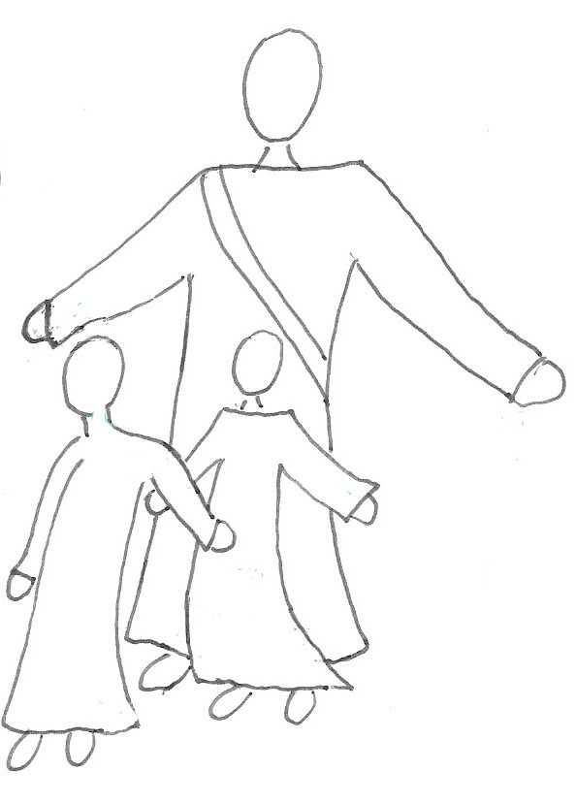
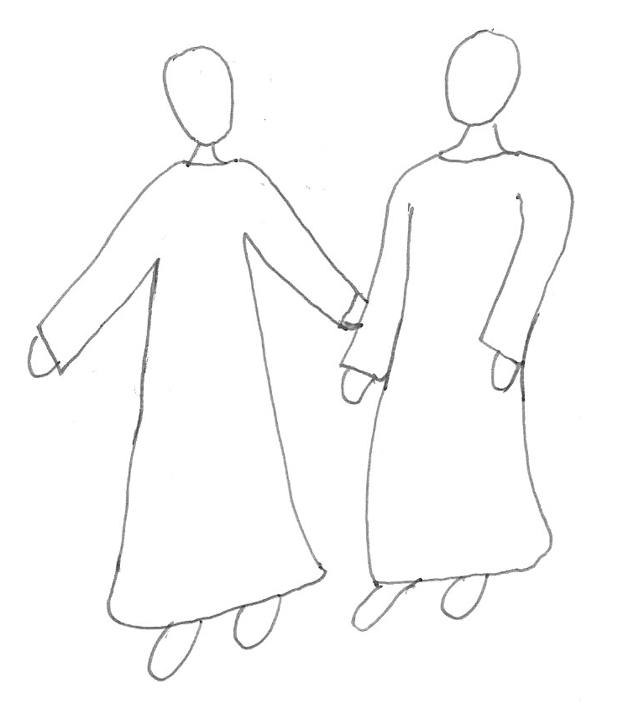

Jünger, Freunde und Freundinnen
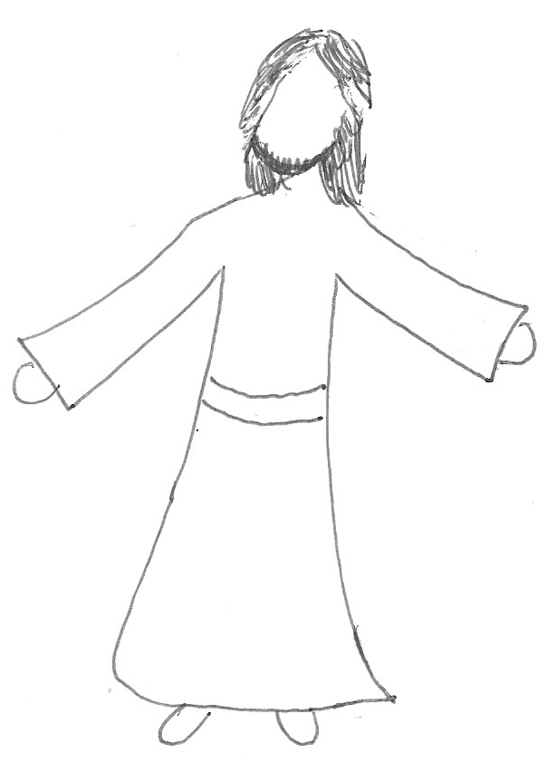
Mein Haus soll ein Bethaus sein, ihr habt es zu einem Kaufhaus gemacht!

Jesus
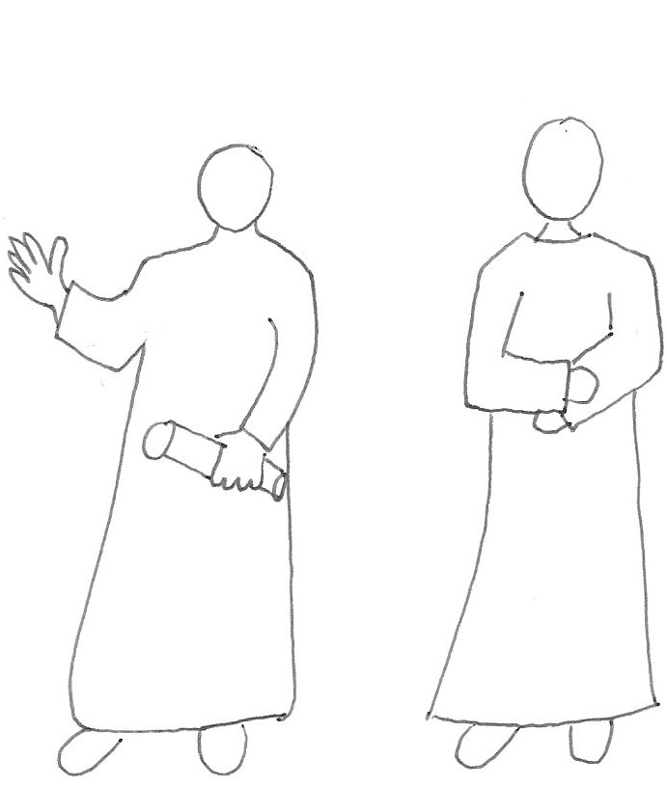

Schriftgelehrte und Priester

Wie beurteilst du das Verhalten von Jesus?

Zeichne ein Smiley, das zu deiner Meinung passt!

